Para hacer fork del repositorio, le damos a fork, después a crear “fork”, donde copiamos el repositorio y lo ponemos a nuestro nombre.

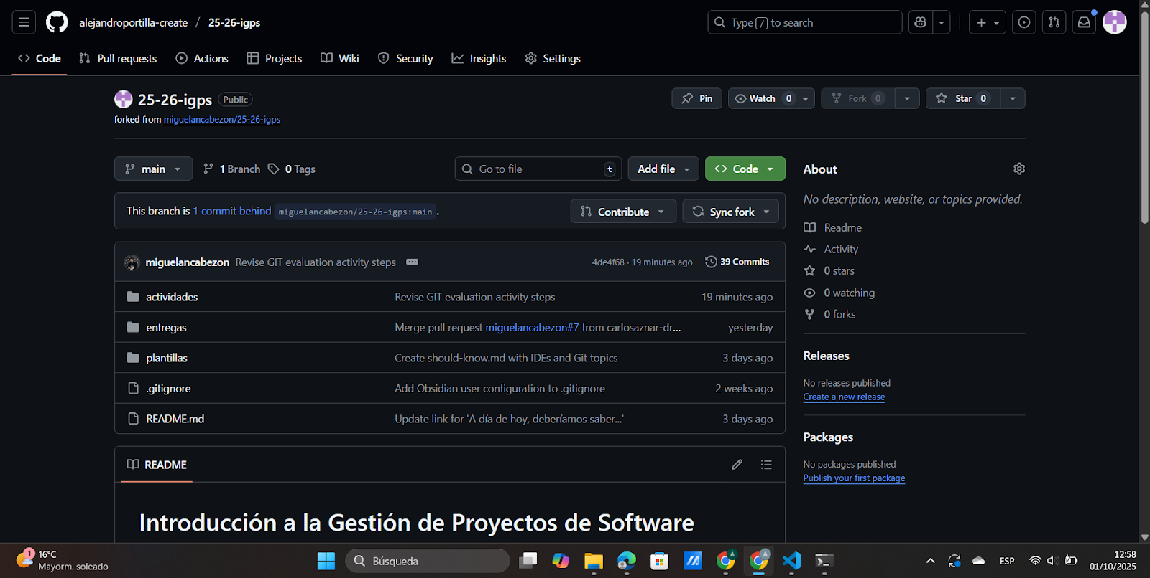

Después clonamos el repositorio para tenerlo en nuestro ordenador. Esto se hace dándole al botón “Code”, una vez hecho el fork, donde se despliega una serie de opciones en la que elegimos copiar el enlace que sale.
Después nos metemos en la terminal en mi caso Windows Powershell, y ponemos (git clone + el enlace ya copiado)
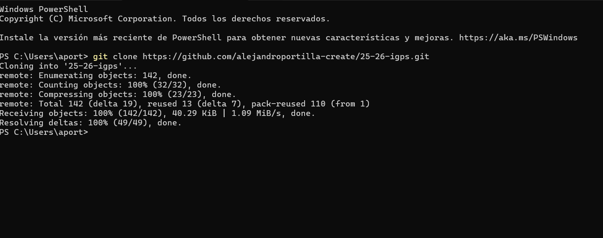

Ahora crearemos la carpeta con nuestro nombre
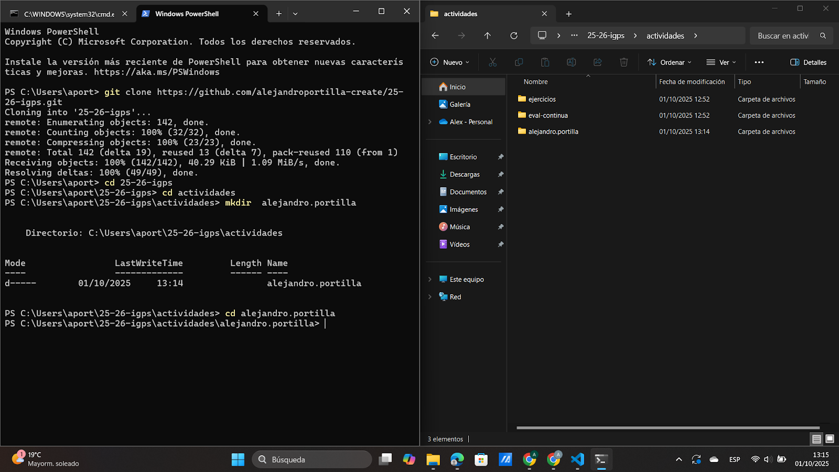

Ahora dentro de la carpeta creada creamos otra llamada AEC-GIT.

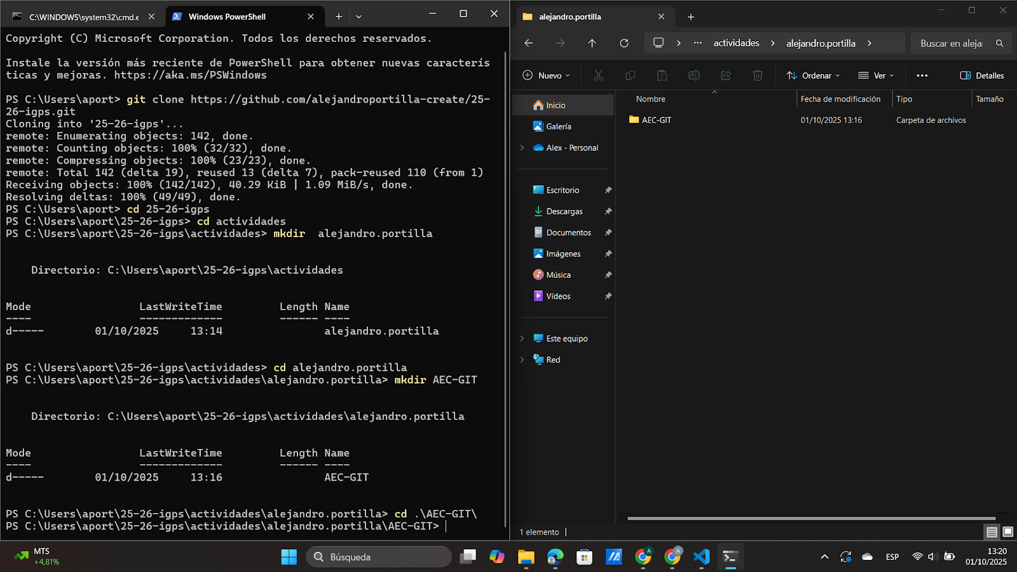

..

ahora dentro de AEC-GIT creamos un documento de texto
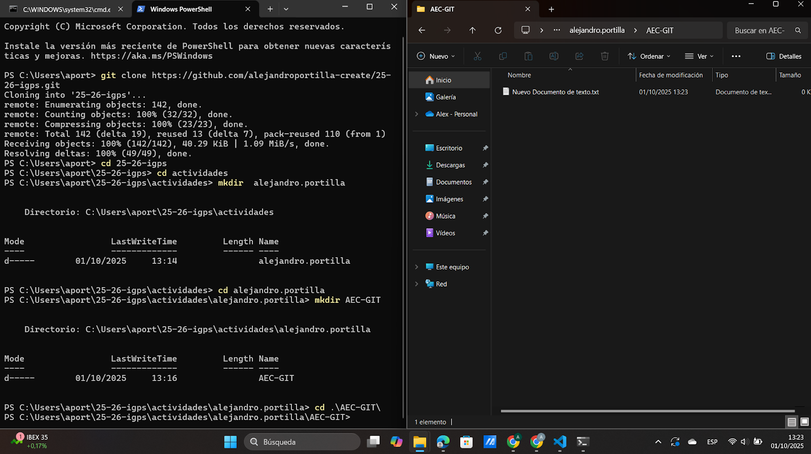

Ahora haremos el primer commit y lo vamos a pushear al remoto
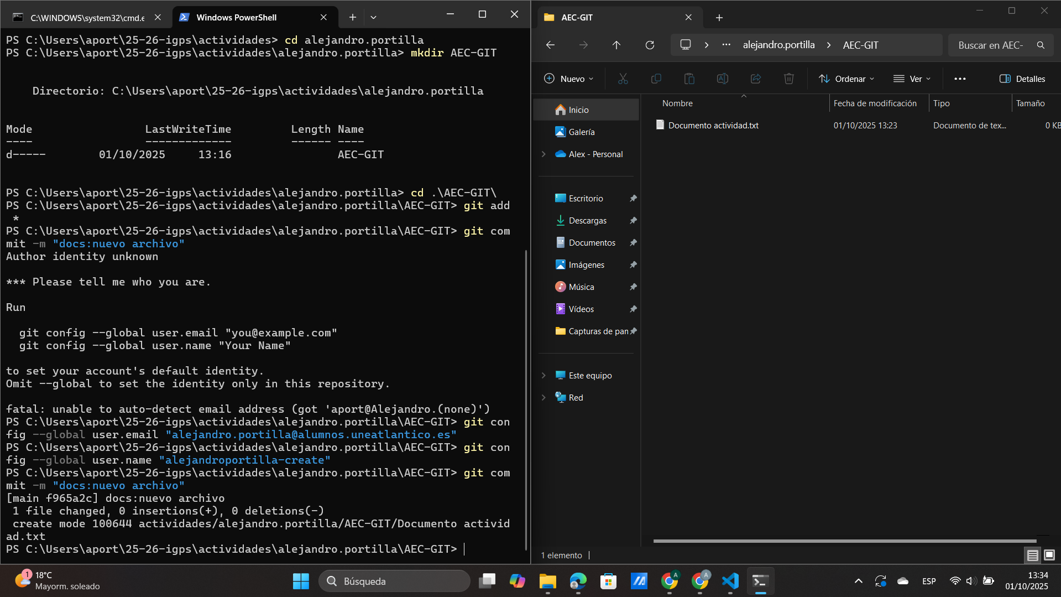
.
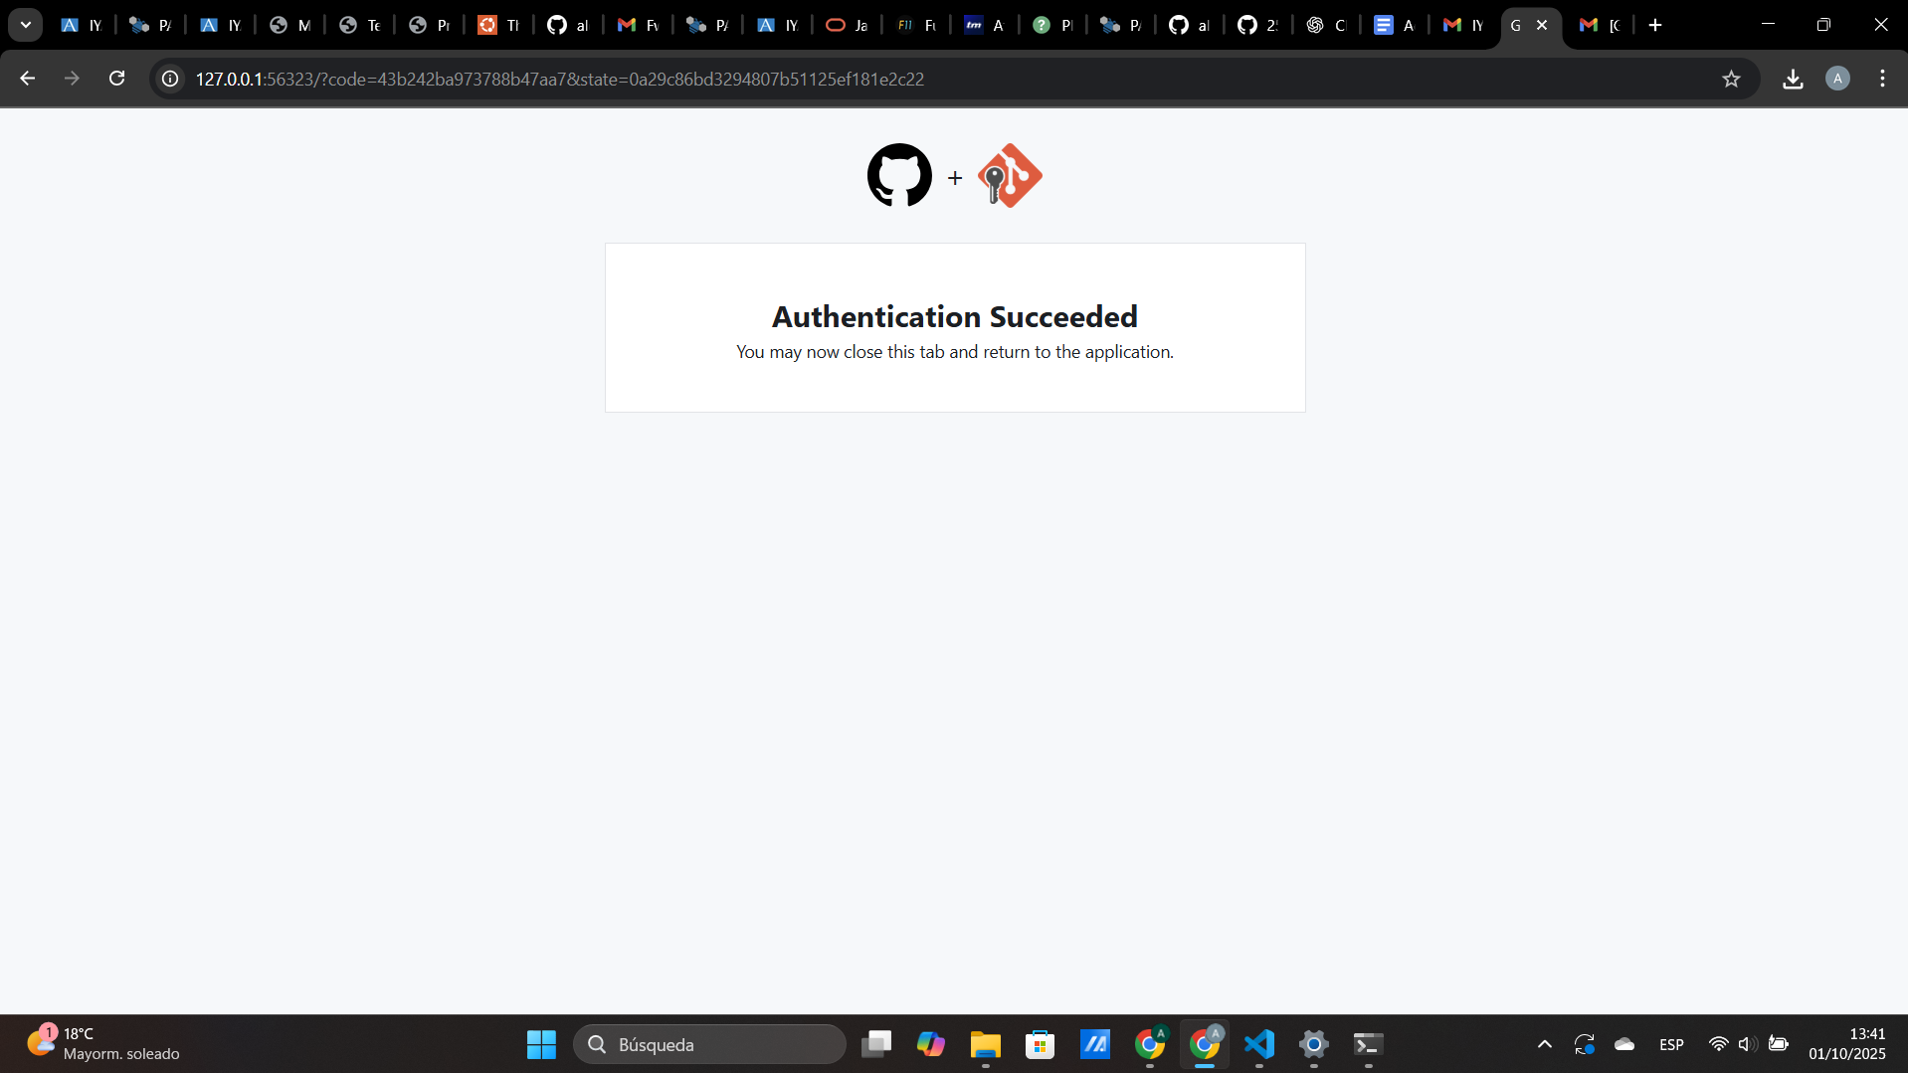
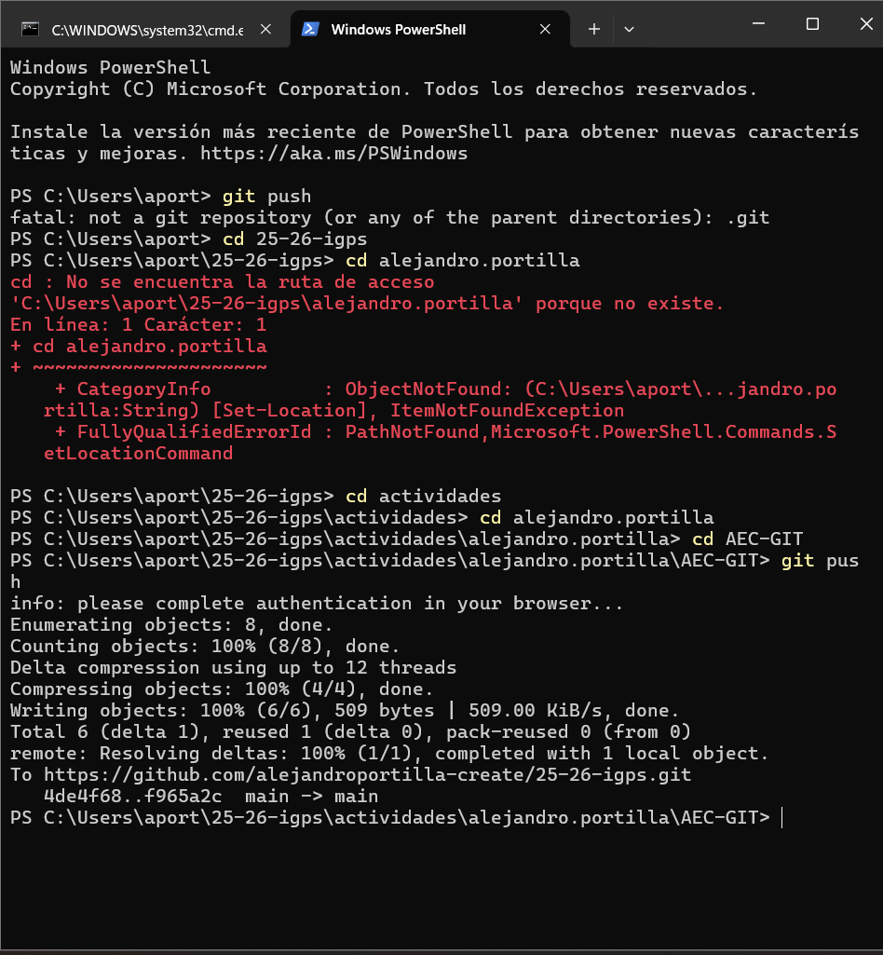
.

Ahora crearemos una nueva rama y nos moveremos a ella
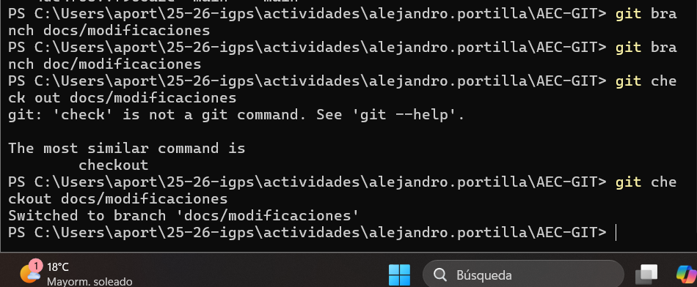
..
Ahora metemos en nuestra carpeta AEC-GIT el documento word donde documentaremos el proceso



